Bài 15. Deployment Kubernetes
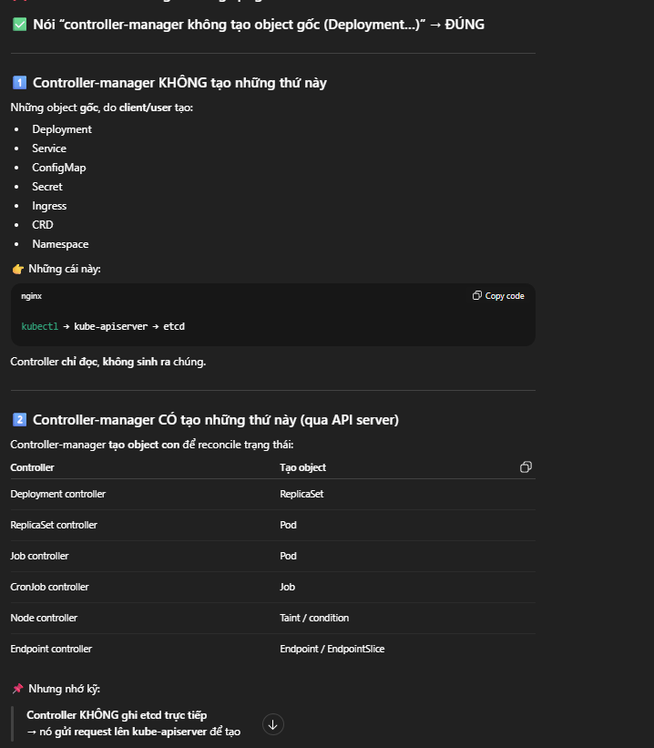

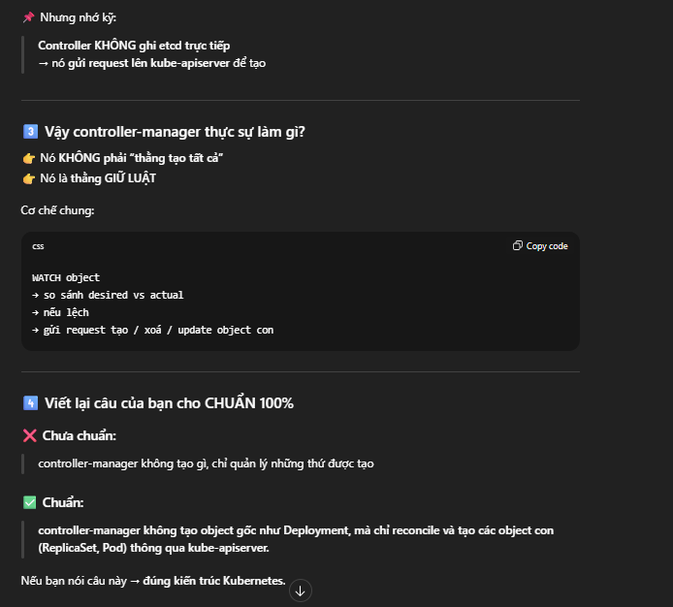

- Trong product, không chạy pod độc lập mà sẽ chạy thông qua Workload Management (controller)
- Cụ thể là :
+ Deployment -> app web / API (stateless).
+ StatefulSet -> DB, quêu, app cần state.
+ DaemonSet -> agent (log, monitoring).

+ Job / CronJob -> batch, schedule.
=> Pod chỉ là đơn vị thực thi, controller mới là đơn vị vận hành
- Pod đại diện cho các nhân viên quầy bán bánh, Deployment đại diện cho chiến lược quầy đó, khi số lượng kh đến mua nhiều hơn => bố trí nhiều nhân viên qua quầy đó, khi quầy bên cạnh ít hơn => bố trí ít nhân viên. Deployment phân bổ nhiều pod chạy đồng thời với nhau đảm bảo website chạy tối ưu => Replicaset => đại diện cho số nhân viên.
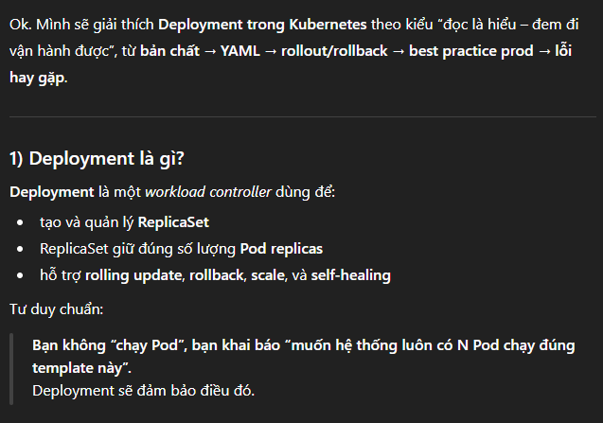
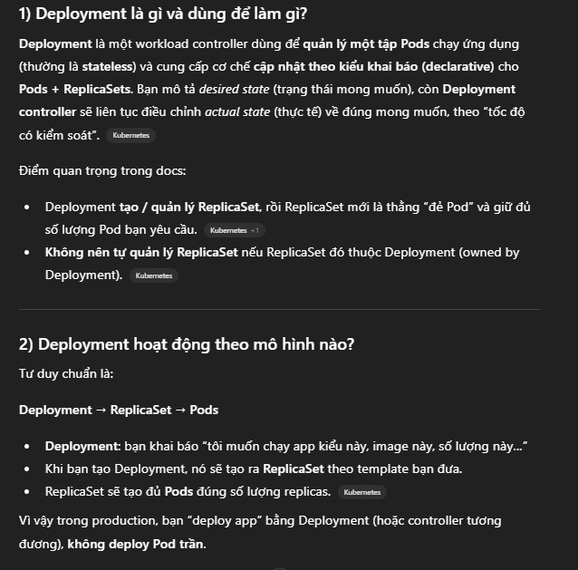
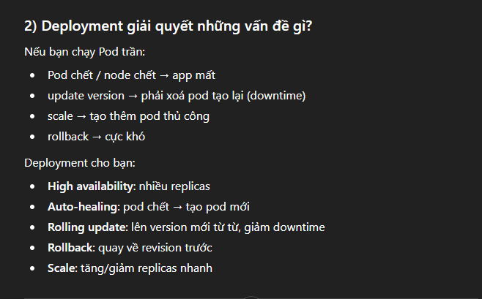
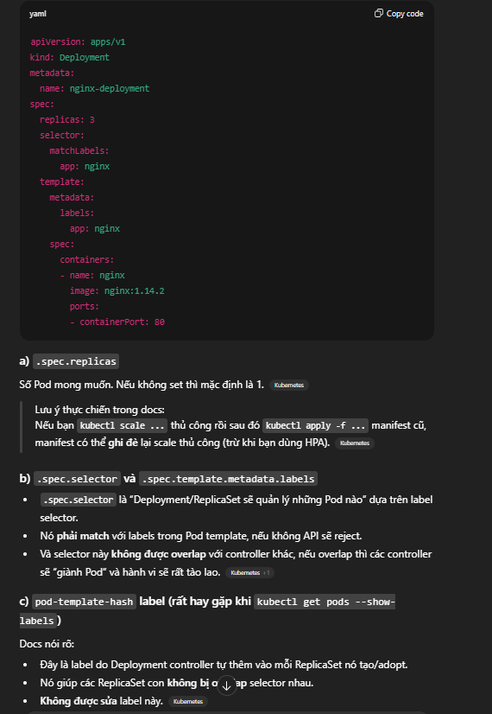
- Deployment quản lý phiên bản ứng dụng, lưu lịch sử imit, scale ứng dụng, tự động khôi phục lỗi.
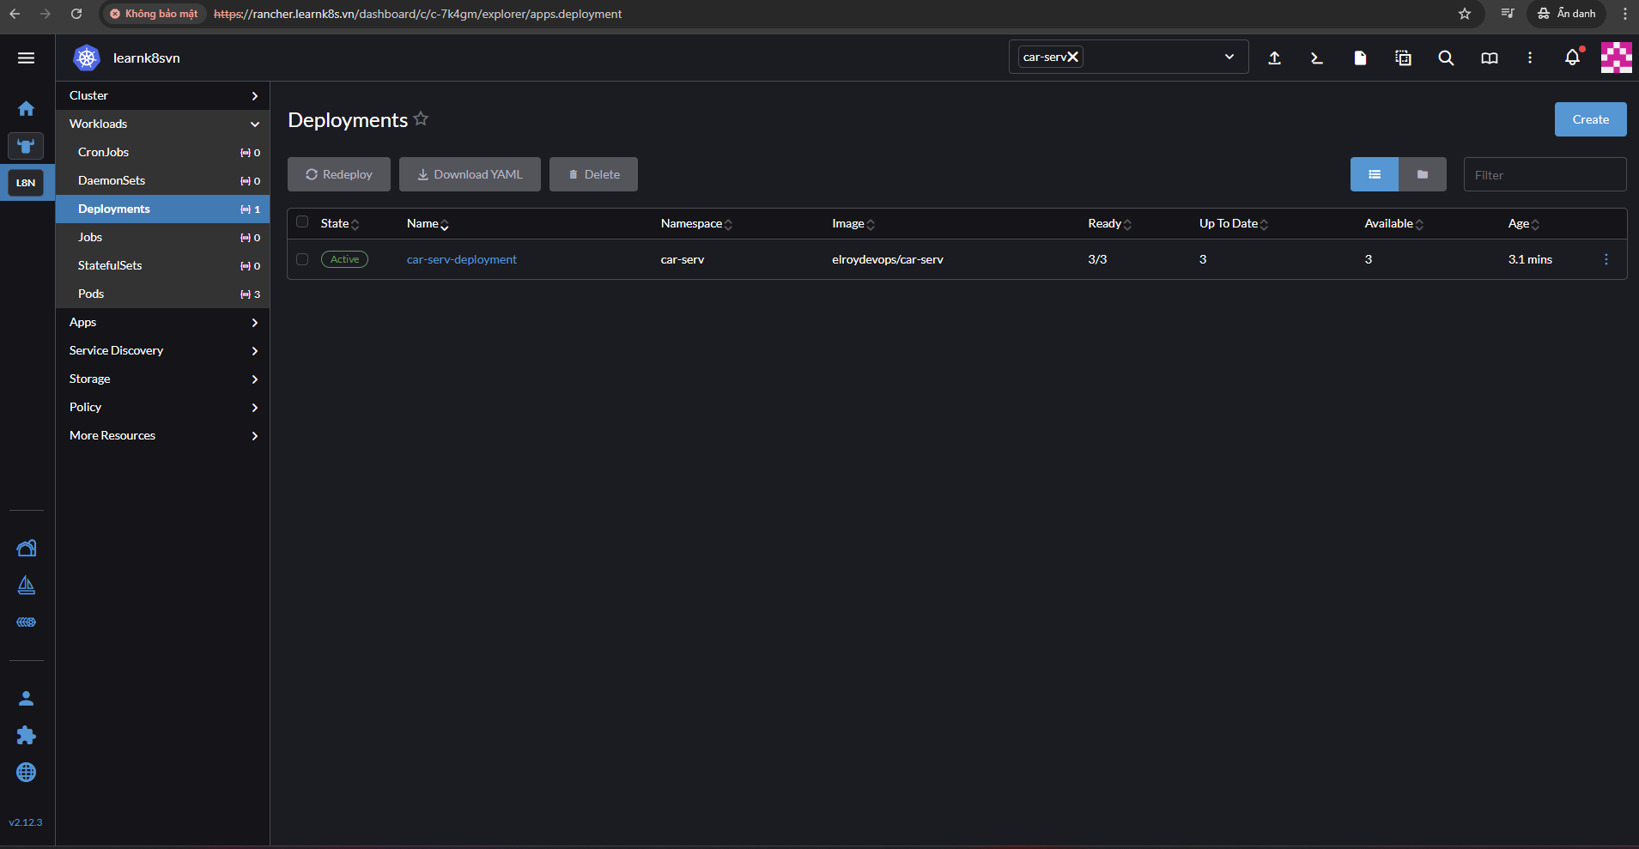
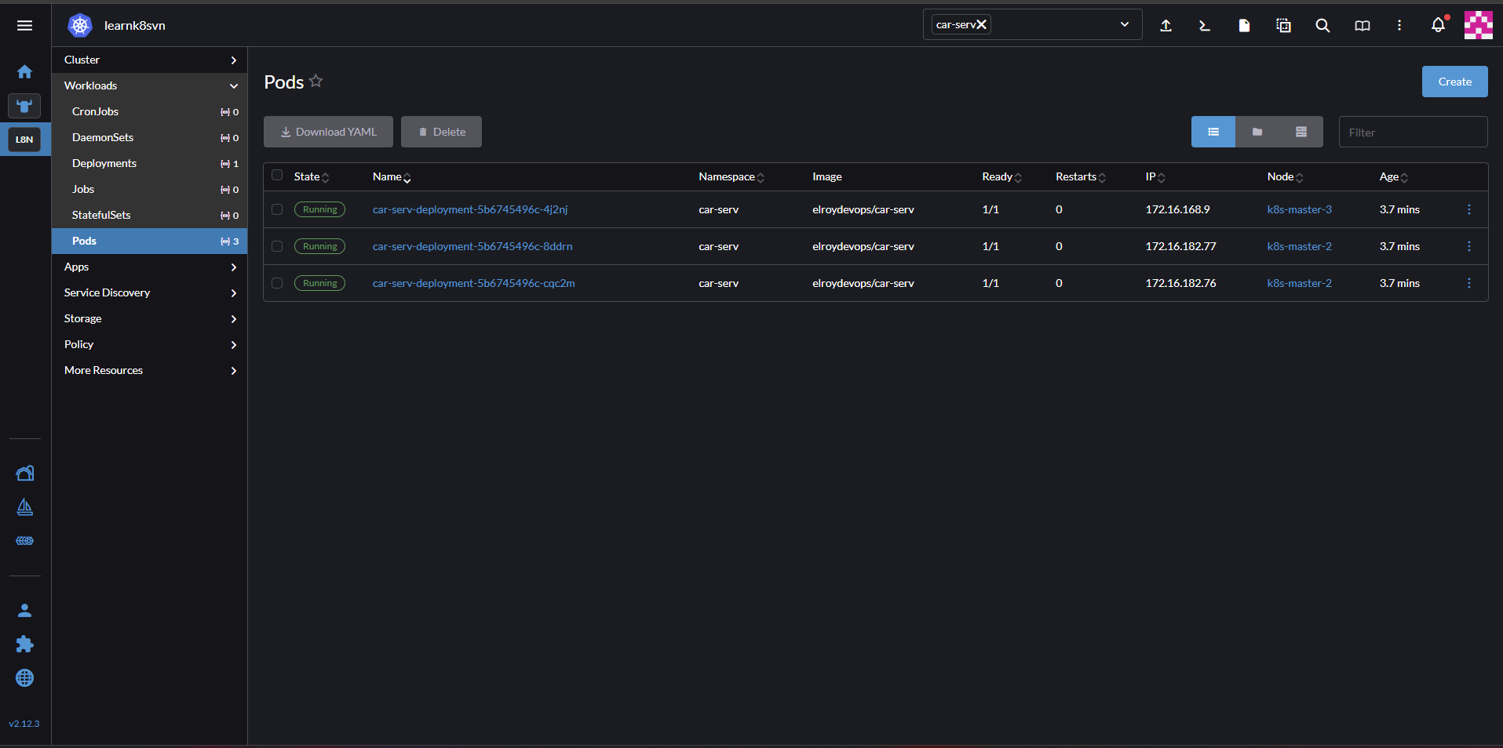
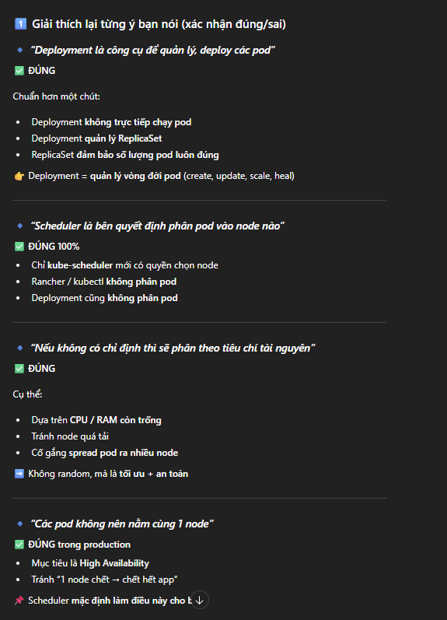
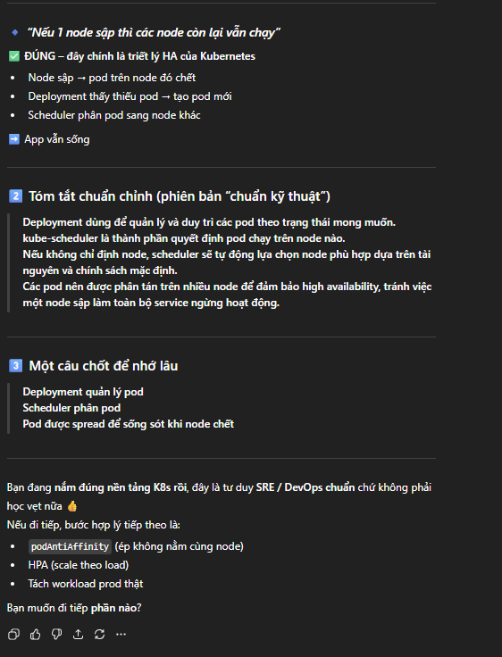
=> Nếu có xóa 1 pod trong replicaSet đi thì ngay lập tức sẽ tạo lại 1 pod mới.
=> Địa chỉ IP trong node là IP Internal, là IP trong địa chỉ cụm K8s hay chính xác trong tiệm bánh đó cũng là net work, IP để xác định các Pod ở trong 1 node, mỗi Node sẽ có địa chỉ IP riêng.

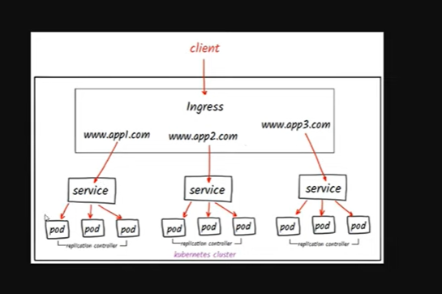
=> Client => Ingress => Service => Pod => Nếu đi từ bên ngoài vào chỉ xác định được Pod (Nhân viên) là gì, chỉ làm việc với Pod, không biết chiến lược quầy này làm với bao nhiêu nhân viên, service sẽ làm việc với deployment để đảm bảo chiến lược đó sẽ làm việc với nhân viên trong 1 quầy.
